**Pracovný list**

**1.** **Vyberte jednu zo správnych možností:**

1. Tlačidlo je ____ súčiastka
   1. vstupná
   2. výstupná
   3. programovateľná
   4. statická
2. Akým symbolom ukončujeme funkciu?
   1. ,
   2. :
   3. .
   4. ;
3. delay(5000); počká ____ :
   1. 5 minút
   2. 50 sekúnd
   3. 5 sekúnd
4. digitalWrtite(8, HIGH); ____ LEDku:
   1. zapne
   2. vypne
   3. pozdrží
5. Akým symbolom začíname jednoriadkový komentár?
   1. ;
   2. :
   3. //
   4. /
6. Akým programovací jazyk používa Arduino?
   1. SQL
   2. C++
   3. Java
   4. Python
7. Čo znamenajú znaky ==?
   1. je rovné
   2. priradzuje
   3. je nerovné

**2. Priraď k obrázku (USB, Reset, 5V pin, GND pin, Digitálne piny, Analógové piny, Napájanie, ATmega328, RX-TX, Indikátor napájania):**

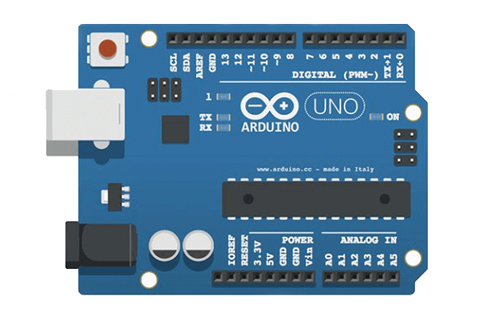

**10.**

**9.**

**8.**

**4.**

**7.**

**6.**

**5.**

**3.**

**1.**

**2.**

**1. USB**

**2. Napájanie**

**3. Analógové piny**

**4. GND pin**

**5.** **RX-TX**

**6. Digitálne piny**

**7. ATmega328**

**8. 5V pin**

**9. Indikátor napájania**

**10. Reset**

**3. Pospájaj obrázky:**

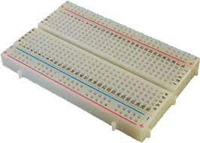

1.

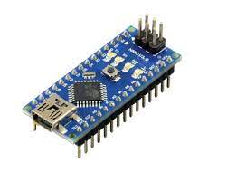

2.

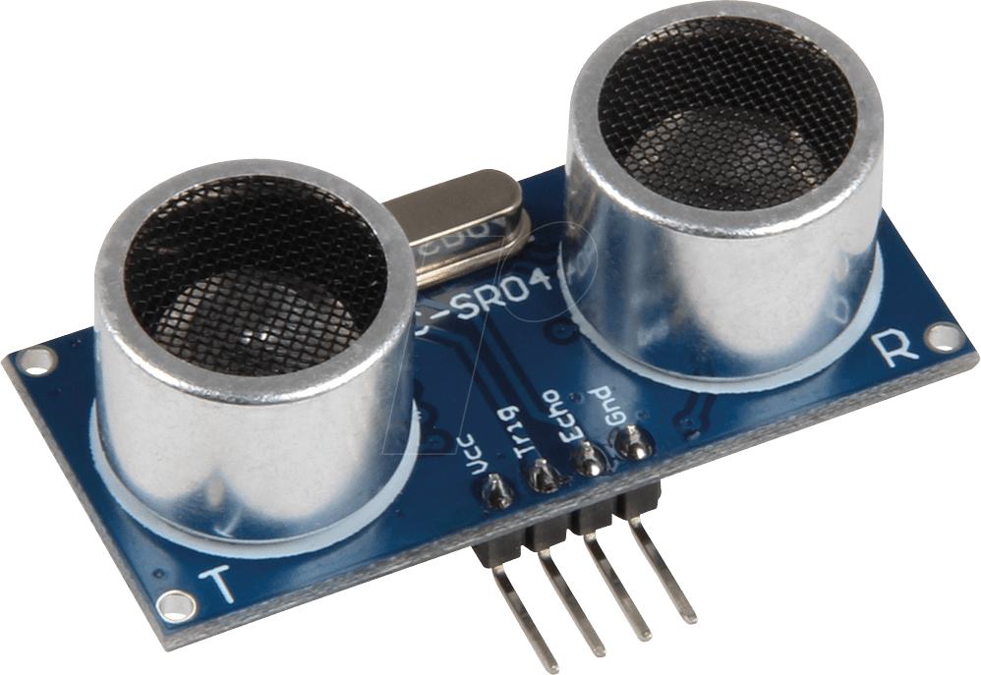

3.

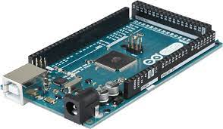

4.

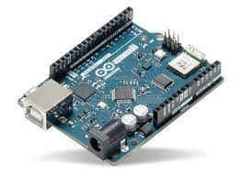

5.

**Arduino Nano**

2.

1.

**Breadboard**

4.

**Arduino Mega 2560**

**Arduino Uno**

5.

3.

**Ultrazvukový senzor**

**4. Nájdi 5 skrytých slov v osemsmerovke (skryté slová sú vstupno/výstupné zariadenia pre arduino)**

|  |  |  |  |  |  |  |  |
| --- | --- | --- | --- | --- | --- | --- | --- |
| **T** | **L** | **A** | **Č** | **I** | **D** | **L** | **O** |
| **J** | **Y** | **R** | **B** | **N** | **F** | **U** | **P** |
| **M** | **B** | **Z** | **U** | **Č** | **I** | **A** | **K** |
| **A** | **O** | **U** | **L** | **D** | **C** | **O** | **T** |
| **H** | **S** | **T** | **M** | **E** | **S** | **J** | **O** |
| **P** | **L** | **K** | **O** | **W** | **D** | **K** | **S** |
| **Y** | **V** | **C** | **V** | **R** | **L** | **W** | **S** |
| **J** | **O** | **V** | **D** | **E** | **S** | **T** | **S** |